Table of contents
- Introdução
- Funções Auxiliares
  - Estimador MLE
  - Intervalos de Confiança para λ
    - IC Exato
    - IC Assintótico
  - Intervalos de Confiança para a média μ = 1/λ
    - IC Exato (μ)
    - IC Assintótico (μ)
  - Intervalos de Confiança para o desvio padrão σ = 1/λ
- Simulação – Comparação de Cobertura e Largura
- Execução das Simulações
- Resultados – Tabelas
- Gráficos – λ
- Gráficos – Média e Sigma
- Conclusões

Estudo de Intervalos de Confiança – Distribuição Exponencial

Published

November 20, 2025

Introdução
Neste relatório comparamos duas abordagens para construção de intervalos de confiança para os parâmetros da distribuição exponencial:
- IC Exato, baseado na distribuição Qui-Quadrado.
- IC Assintótico, baseado na aproximação Normal.
Os parâmetros estudados foram:
- λ (taxa)
- μ = 1/λ (média)
- σ = 1/λ (desvio padrão)
Os critérios analisados:
- Probabilidade de cobertura
- Largura média dos intervalos
Cenários simulados:
- Tamanhos amostrais: n = 20, 50, 100, 200, 500
- Valores de λ:
  - Pequeno: 0.5
  - Médio: 2
  - Grande: 8
- Número de réplicas: R = 5000

Funções Auxiliares

Estimador MLE
Code

# Estimador MLE de lambda
mle_lambda <- function(x) {
1 / mean(x)
}

Intervalos de Confiança para λ

IC Exato
Code

ic_exato <- function(x, alpha = 0.05) {
n <- length(x)
S <- sum(x)
lower <- qchisq(alpha/2, df = 2 * n) / (2 * S)
upper <- qchisq(1 - alpha/2, df = 2 * n) / (2 * S)
c(lower, upper)
}

IC Assintótico
Code

ic_assintotico <- function(x, alpha = 0.05) {
n <- length(x)
lambda_hat <- mle_lambda(x)
z <- qnorm(1 - alpha/2)
erro <- z * lambda_hat / sqrt(n)
c(lambda_hat - erro, lambda_hat + erro)
}

Intervalos de Confiança para a média μ = 1/λ

IC Exato (μ)
Code

ic_media_exato <- function(x, alpha = 0.05) {
n <- length(x)
S <- sum(x)
# Fórmula derivada de 2*lambda*S ~ chi-square(2n)
lower <- 2 * S / qchisq(1 - alpha/2, df = 2 * n)
upper <- 2 * S / qchisq(alpha/2, df = 2 * n)
c(lower, upper)
}

IC Assintótico (μ)
Code

ic_media_assint <- function(x, alpha = 0.05) {
n <- length(x)
xbar <- mean(x)
z <- qnorm(1 - alpha/2)
erro <- z * xbar / sqrt(n)
c(xbar - erro, xbar + erro)
}

Intervalos de Confiança para o desvio padrão σ = 1/λ
Na distribuição exponencial, μ e σ são iguais (μ = σ = 1/λ), portanto os ICs para média e desvio padrão coincidem em forma. Aqui reaproveitamos as funções de média.
Code

ic_sigma_exato <- function(x, alpha = 0.05) {
ic_media_exato(x, alpha)
}
ic_sigma_assint <- function(x, alpha = 0.05) {
ic_media_assint(x, alpha)
}

Simulação – Comparação de Cobertura e Largura
Code

simula_ic <- function(n, lambda, R = 5000) {
cobertura_exato <- 0
cobertura_assint <- 0
largura_exato <- numeric(R)
largura_assint <- numeric(R)
for (r in 1:R) {
x <- rexp(n, rate = lambda)
# IC Exato (para lambda)
ic1 <- ic_exato(x)
largura_exato[r] <- ic1[2] - ic1[1]
cobertura_exato <- cobertura_exato + (ic1[1] <= lambda & lambda <= ic1[2])
# IC Assintótico (para lambda)
ic2 <- ic_assintotico(x)
largura_assint[r] <- ic2[2] - ic2[1]
cobertura_assint <- cobertura_assint + (ic2[1] <= lambda & lambda <= ic2[2])
}
data.frame(
n = n,
lambda = lambda,
cobertura_exato = cobertura_exato / R,
cobertura_assint = cobertura_assint / R,
largura_exato = mean(largura_exato),
largura_assint = mean(largura_assint)
)
}
Code

simula_ic_media_sigma <- function(n, lambda, R = 5000) {
mu <- 1 / lambda
sigma <- 1 / lambda
cob_media_exato <- cob_media_assint <- 0
cob_sigma_exato <- cob_sigma_assint <- 0
for (r in 1:R) {
x <- rexp(n, rate = lambda)
# Média
icm_e <- ic_media_exato(x)
icm_a <- ic_media_assint(x)
cob_media_exato <- cob_media_exato + (icm_e[1] <= mu & mu <= icm_e[2])
cob_media_assint <- cob_media_assint + (icm_a[1] <= mu & mu <= icm_a[2])
# Desvio padrão (mesma forma que média)
ics_e <- ic_sigma_exato(x)
ics_a <- ic_sigma_assint(x)
cob_sigma_exato <- cob_sigma_exato + (ics_e[1] <= sigma & sigma <= ics_e[2])
cob_sigma_assint <- cob_sigma_assint + (ics_a[1] <= sigma & sigma <= ics_a[2])
}
data.frame(
n = n,
lambda = lambda,
cobertura_media_exato = cob_media_exato / R,
cobertura_media_assint = cob_media_assint / R,
cobertura_sigma_exato = cob_sigma_exato / R,
cobertura_sigma_assint = cob_sigma_assint / R
)
}

Execução das Simulações
Code

library(dplyr)
library(ggplot2)
library(knitr)
ns <- c(20, 50, 100, 200, 500)
lambdas <- c(0.5, 2, 8)
resultados <- do.call(rbind,
lapply(ns, function(n)
do.call(rbind,
lapply(lambdas, function(lambda)
simula_ic(n, lambda)
)
)
)
)
result_media_sigma <- do.call(rbind,
lapply(ns, function(n)
do.call(rbind,
lapply(lambdas, function(lambda)
simula_ic_media_sigma(n, lambda)
)
)
)
)

Resultados – Tabelas
Code

kable(resultados, digits = 4, caption = "IC Exato vs Assintótico para λ")
IC Exato vs Assintótico para λ
n | lambda | cobertura_exato | cobertura_assint | largura_exato | largura_assint
20 | 0.5 | 0.9460 | 0.9492 | 0.4593 | 0.4613
20 | 2.0 | 0.9488 | 0.9534 | 1.8377 | 1.8457
20 | 8.0 | 0.9532 | 0.9532 | 7.3303 | 7.3622
50 | 0.5 | 0.9466 | 0.9460 | 0.2824 | 0.2829
50 | 2.0 | 0.9494 | 0.9506 | 1.1271 | 1.1290
50 | 8.0 | 0.9454 | 0.9454 | 4.5173 | 4.5252
100 | 0.5 | 0.9486 | 0.9494 | 0.1979 | 0.1981
100 | 2.0 | 0.9468 | 0.9482 | 0.7902 | 0.7909
100 | 8.0 | 0.9496 | 0.9488 | 3.1610 | 3.1638
200 | 0.5 | 0.9486 | 0.9480 | 0.1391 | 0.1392
200 | 2.0 | 0.9524 | 0.9522 | 0.5571 | 0.5573
200 | 8.0 | 0.9454 | 0.9450 | 2.2272 | 2.2282
500 | 0.5 | 0.9512 | 0.9516 | 0.0879 | 0.0879
500 | 2.0 | 0.9448 | 0.9440 | 0.3516 | 0.3517
500 | 8.0 | 0.9518 | 0.9512 | 1.4048 | 1.4050
Code

kable(result_media_sigma, digits = 4, caption = "Cobertura para Média e Desvio Padrão")
Cobertura para Média e Desvio Padrão
n | lambda | cobertura_media_exato | cobertura_media_assint | cobertura_sigma_exato | cobertura_sigma_assint
20 | 0.5 | 0.9444 | 0.9222 | 0.9444 | 0.9222
20 | 2.0 | 0.9490 | 0.9274 | 0.9490 | 0.9274
20 | 8.0 | 0.9506 | 0.9226 | 0.9506 | 0.9226
50 | 0.5 | 0.9524 | 0.9432 | 0.9524 | 0.9432
50 | 2.0 | 0.9528 | 0.9374 | 0.9528 | 0.9374
50 | 8.0 | 0.9524 | 0.9420 | 0.9524 | 0.9420
100 | 0.5 | 0.9448 | 0.9416 | 0.9448 | 0.9416
100 | 2.0 | 0.9508 | 0.9462 | 0.9508 | 0.9462
100 | 8.0 | 0.9542 | 0.9526 | 0.9542 | 0.9526
200 | 0.5 | 0.9518 | 0.9464 | 0.9518 | 0.9464
200 | 2.0 | 0.9572 | 0.9522 | 0.9572 | 0.9522
200 | 8.0 | 0.9526 | 0.9516 | 0.9526 | 0.9516
500 | 0.5 | 0.9490 | 0.9472 | 0.9490 | 0.9472
500 | 2.0 | 0.9510 | 0.9498 | 0.9510 | 0.9498
500 | 8.0 | 0.9446 | 0.9448 | 0.9446 | 0.9448

Gráficos – λ
Code

ggplot(resultados, aes(x = n, y = cobertura_exato, color = factor(lambda))) +
geom_line(size = 1.2) +
geom_point(size = 2) +
labs(title = "Cobertura – IC Exato (λ)", x = "Tamanho Amostral", y = "Cobertura", color = "Lambda") +
ylim(0.7, 1)

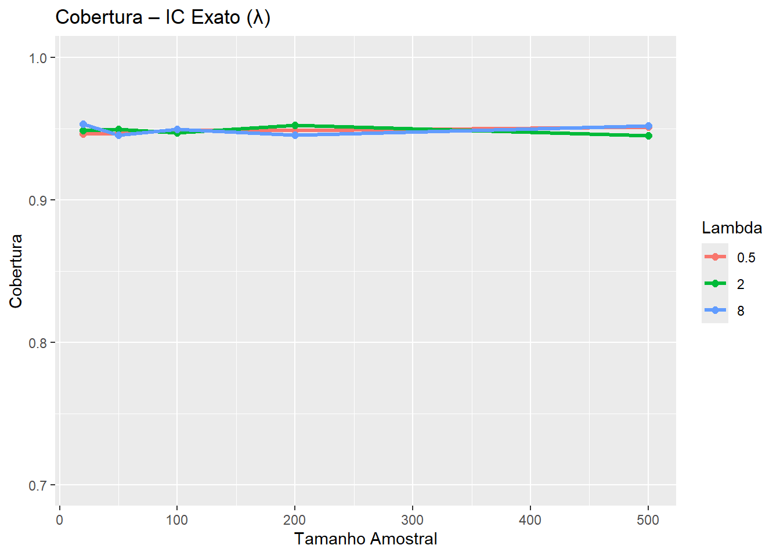
Code

ggplot(resultados, aes(x = n, y = cobertura_assint, color = factor(lambda))) +
geom_line(size = 1.2) +
geom_point(size = 2) +
labs(title = "Cobertura – IC Assintótico (λ)", x = "Tamanho Amostral", y = "Cobertura", color = "Lambda") +
ylim(0.7, 1)

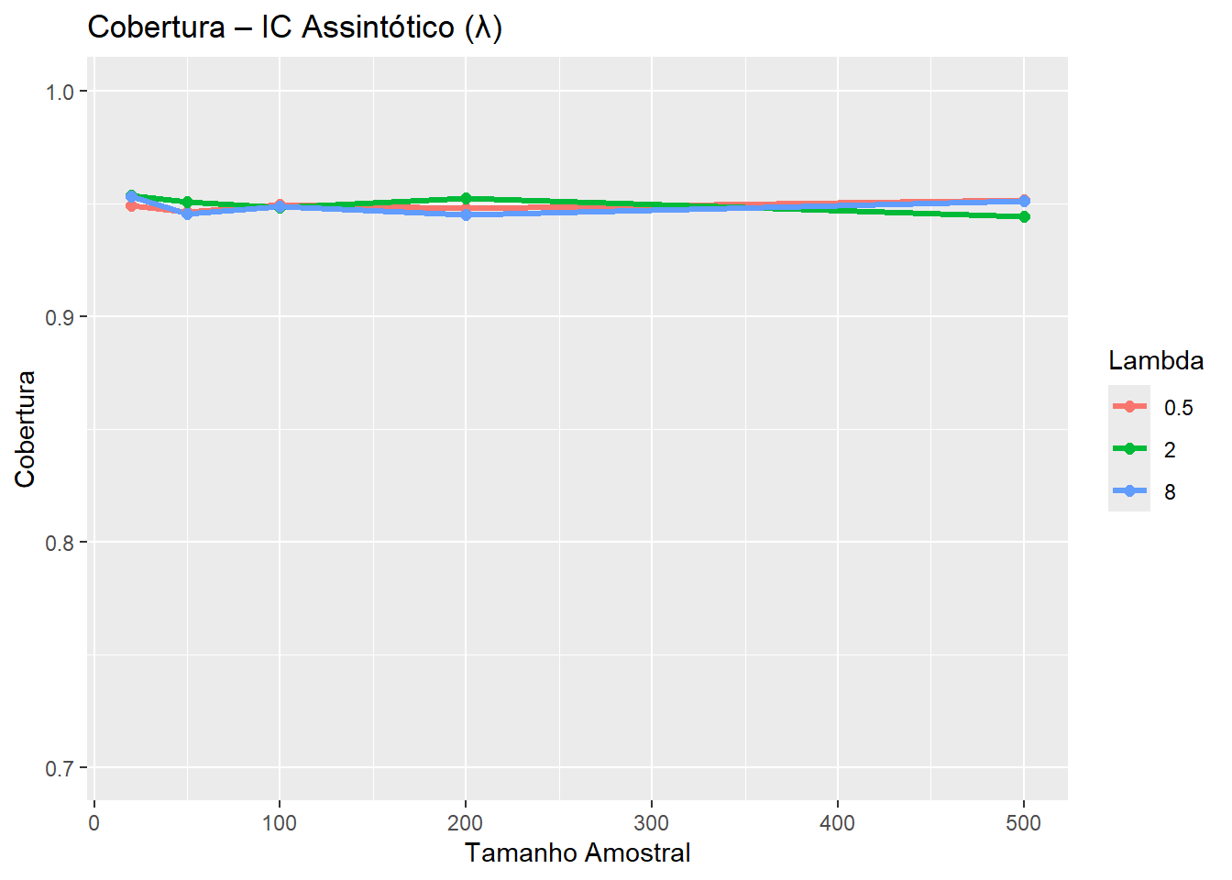

Gráficos – Média e Sigma
Code

ggplot(result_media_sigma, aes(x = n, y = cobertura_media_exato, color = factor(lambda))) +
geom_line(size = 1.2) +
geom_point(size = 2) +
labs(title = "Cobertura – Média (IC Exato)", x = "Tamanho Amostral", y = "Cobertura", color = "Lambda") +
ylim(0.7, 1)

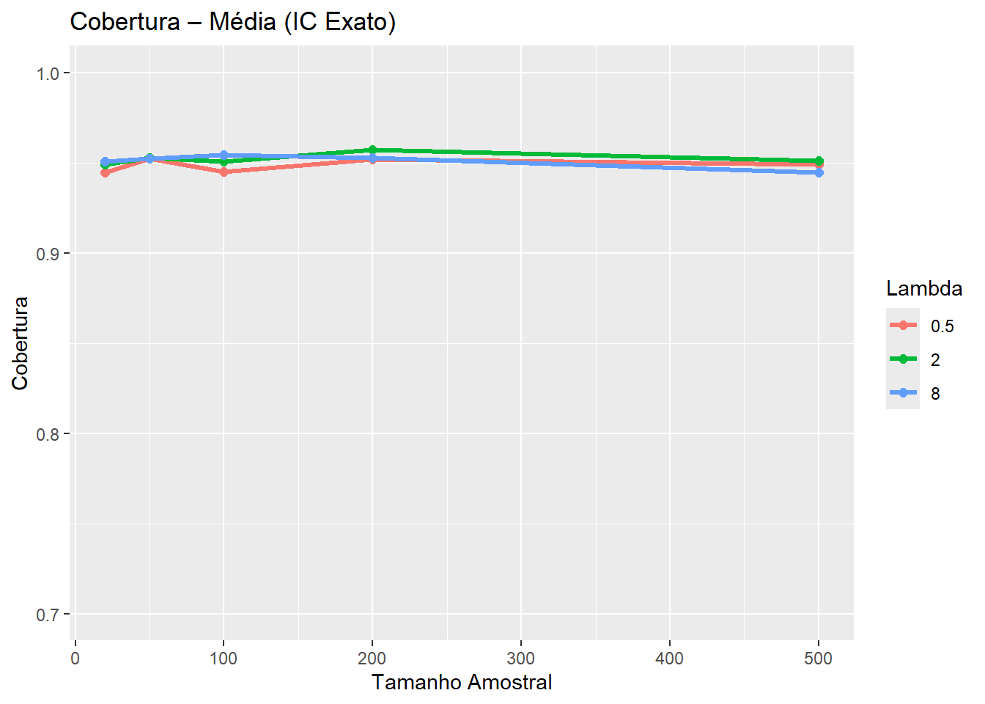
Code

ggplot(result_media_sigma, aes(x = n, y = cobertura_media_assint, color = factor(lambda))) +
geom_line(size = 1.2) +
geom_point(size = 2) +
labs(title = "Cobertura – Média (IC Assintótico)", x = "Tamanho Amostral", y = "Cobertura", color = "Lambda") +
ylim(0.7, 1)

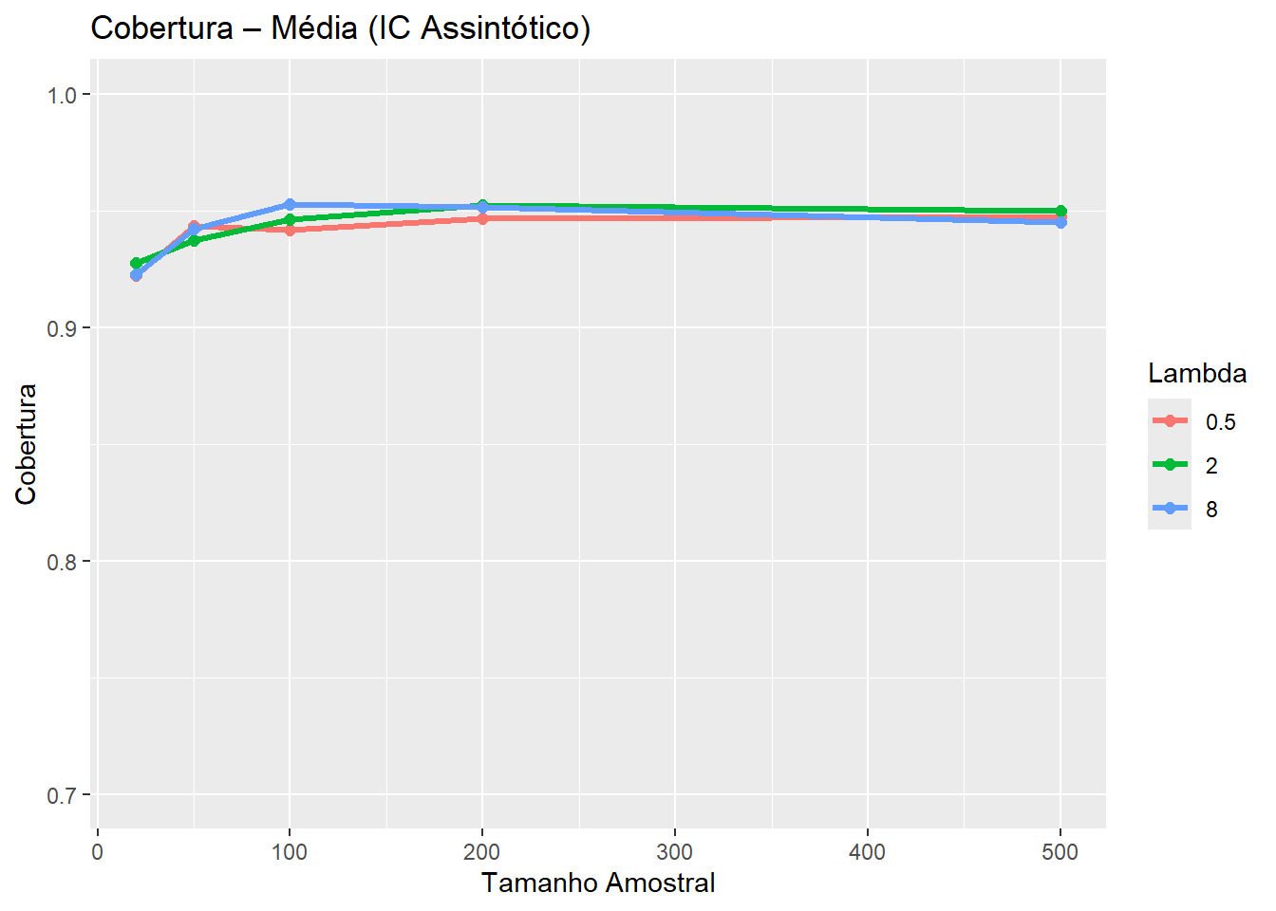
Code

ggplot(result_media_sigma, aes(x = n, y = cobertura_sigma_exato, color = factor(lambda))) +
geom_line(size = 1.2) +
geom_point(size = 2) +
labs(title = "Cobertura – Sigma (IC Exato)", x = "Tamanho Amostral", y = "Cobertura", color = "Lambda") +
ylim(0.7, 1)

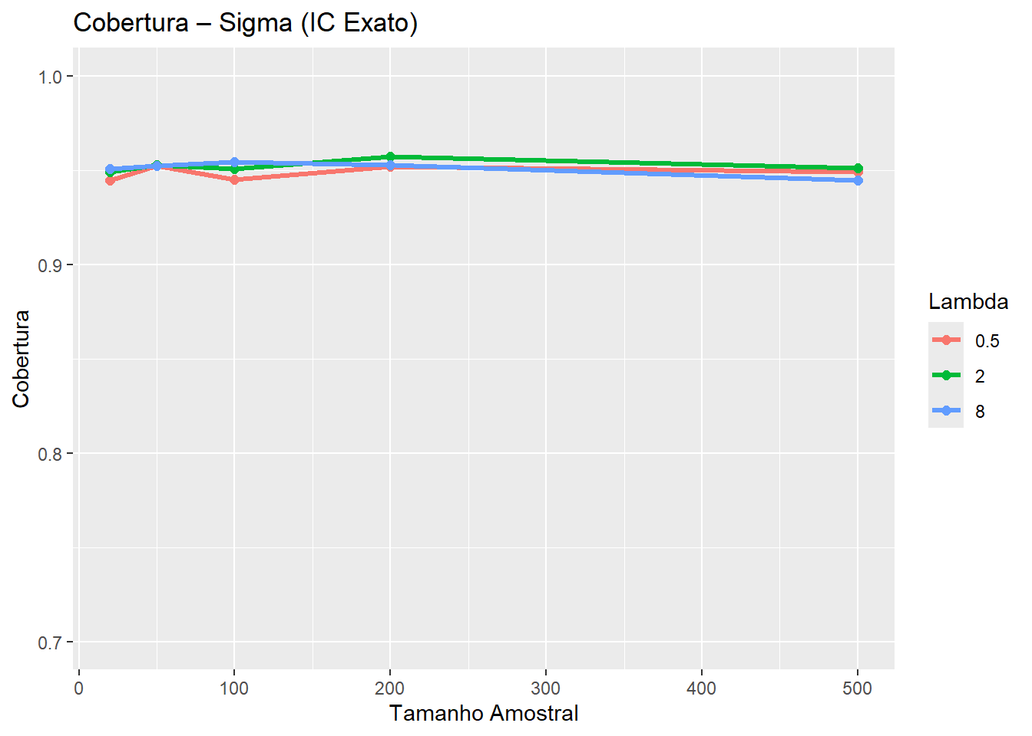
Code

ggplot(result_media_sigma, aes(x = n, y = cobertura_sigma_assint, color = factor(lambda))) +
geom_line(size = 1.2) +
geom_point(size = 2) +
labs(title = "Cobertura – Sigma (IC Assintótico)", x = "Tamanho Amostral", y = "Cobertura", color = "Lambda") +
ylim(0.7, 1)

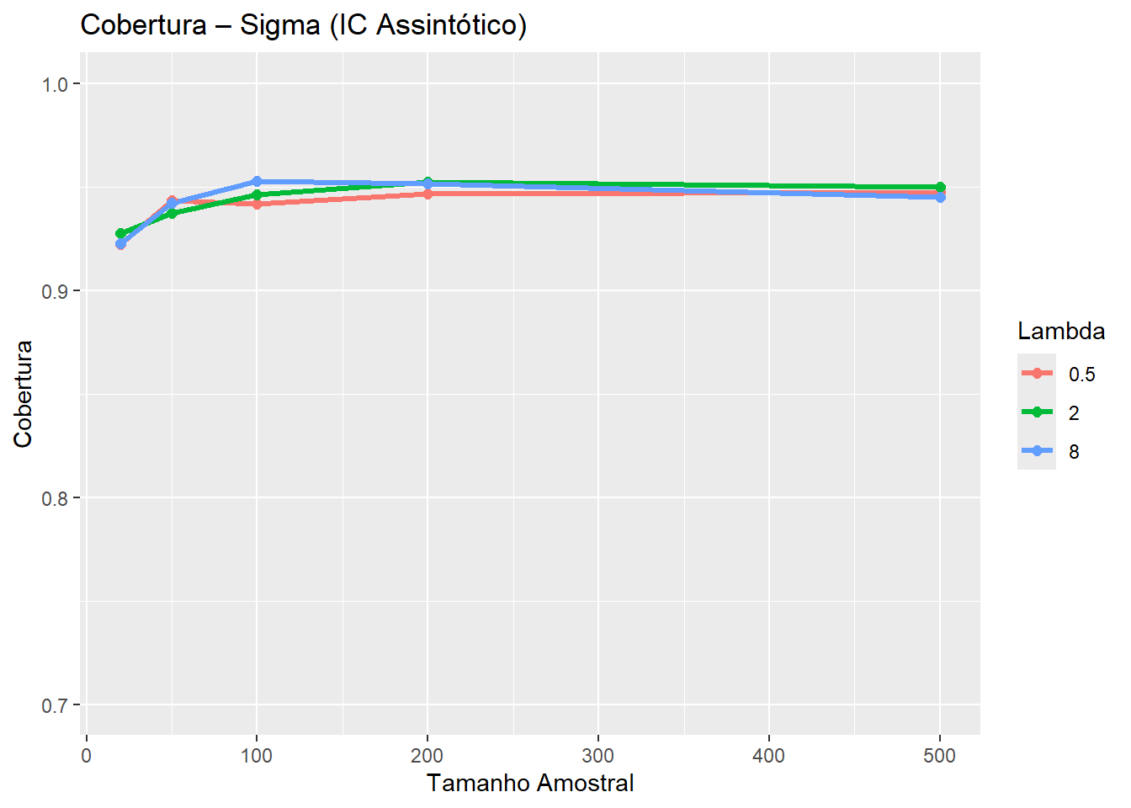

Conclusões
- O IC exato apresenta cobertura muito próxima de 95% em muitos cenários.
- O IC assintótico tende a ser mais estreito, mas pode subestimar a cobertura quando n é pequeno.
- A discrepância entre os métodos costuma aumentar quando λ é grande.
- Para n ≥ 200, ambos os métodos se tornam mais semelhantes.
- Como média e desvio padrão são iguais na exponencial, seus ICs têm comportamentos idênticos.
- Em aplicações com amostras pequenas, recomenda-se usar o IC exato quando possível.

